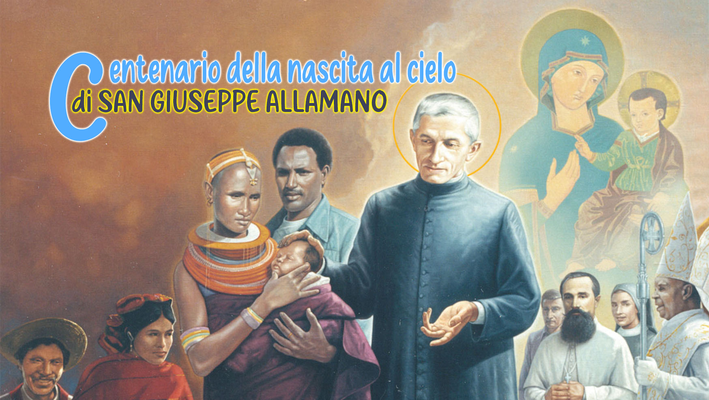

10

Santità e spirito di famiglia

“C’era una volta un piccolo villaggio nascosto tra le montagne, dove ogni casa aveva il suo giardino. Gli abitanti erano molto orgogliosi dei loro fiori, tutti belli, ma diversi: alcuni emanavano profumi forti, altri mostravano colori vivaci e altri crescevano silenziosamente, senza attirare l’attenzione. Col passare del tempo, però, le persone hanno iniziato a competere tra loro. Ognuno voleva dimostrare che il proprio giardino era il più bello. Alcuni si vantavano delle rose, altri dei gigli, e presto le conversazioni si trasformarono in discussioni. Il vento smise di soffiare nel villaggio e la terra iniziò a prosciugarsi. Rendendosi conto di ciò che stava accadendo, il saggio del villaggio chiese a ciascuno un seme del suo giardino. Li raccolse tutti nella sua borsa e, nella piazza centrale, costruì un piccolo orto dove piantò i semi mescolati.
Chiamò a sé tutti i vicini e, radunati in piazza, disse: “Se ognuno porta un po’ della sua acqua e delle sue cure, questa terra rifiorirà”. Alcuni ridevano, altri dubitavano. Ma, a poco a poco, uno portava l’acqua, un altro una manciata di buona terra, un altro faceva ombra con un panno... In poco tempo, i semi hanno spuntato dalla terra e, davanti agli occhi di tutti, è nato un giardino pieno di fiori colorati e diversi tra loro. Il vento ha soffiato di nuovo nel villaggio e il nuovo giardino, curato da tutti, ha iniziato ad attirare visitatori da lontano”.
Questa parabola è uno specchio di ciò che accade quando l’amore per sé stessi cresce più dell’amore comune. Ogni casa aveva il suo giardino, così come ogni persona ha i suoi doni, i suoi talenti e i suoi modi unici di servire. All’inizio regnava l’armonia; ma quando l’attenzione si è spostata dalla condivisione al confronto, il vento – simbolo dello Spirito – ha cessato di soffiare.
Il saggio assomiglia a San Giuseppe Allamano quando diede vita agli Istituti Missionari. Credeva che il vero giardino fiorisca quando ognuno offre ciò che ha: un po’ d’acqua, una manciata di terra, un semplice gesto di cura e amore.
È così che nasce lo spirito di famiglia: quando si lascia il “mio” per abbracciare il “nostro”, quando si capisce che la bellezza della Missione non sta nel brillare da soli, ma nel fiorire insieme, sorretti dallo stesso Spirito e radicati nello stesso ideale missionario.
San Giuseppe Allamano ha capito che la forza della Missione non è solo nello zelo individuale, ma soprattutto nella comunione. Diceva con chiarezza: “L’Istituto è una famiglia; Dovete vivere da veri fratelli. Siete tutti fratelli e sorelle e dovete prepararvi a vivere insieme e poi a lavorare insieme per la vita. Dovremmo avere uno spirito di corpo al punto di dare la vita l’uno per l’altro”. Nella sua spiritualità, la fraternità non è un sentimento vago, ma un modo concreto di vivere il Vangelo. La vita comunitaria è il primo campo di missione, perché è lì che si impara ad amare, ad ascoltare, a servire e a perdonare.
Lo spirito di famiglia è un dono e un compito: nasce dallo Spirito Santo, ma cresce nell’impegno quotidiano di accogliere, condividere e camminare insieme. Quando viviamo insieme, la nostra diversità diventa ricchezza e la missione diventa comunione. Ogni semplice gesto – un sorriso, un ascolto, una mano tesa – è un seme gettato in quel grande giardino che è la Famiglia della Consolata: “Camminate insieme, sempre uniti, e il Signore benedirà tutte le vostre opere”.
Così, lo spirito di famiglia non è solo un ideale da ammirare, ma una realtà da costruire giorno dopo giorno con umiltà, pazienza e gioia. È il modo di vivere e annunciare il Vangelo che Allamano sognava: una missione fatta di cuori che si riconoscono fratelli e sorelle e camminano fianco a fianco.
I fondamenti essenziali per coltivare questo spirito di famiglia proposto da Sant’Allamano sono pratiche e atteggiamenti che rendono la comunità viva e missionaria:
Carità fraterna - La carità è il primo segno che Dio abita in mezzo a noi e Sant’Allamano insisteva sul fatto che la fraternità si manifesta in semplici gesti di rispetto, perdono e sostegno reciproco: “Dobbiamo amarci gli uni gli altri come veri fratelli e sorelle; dove c’è carità, c’è Dio”.
Unità e comunione - L’unione è il bene più prezioso di una comunità perché senza unità non c’è missione che possa resistere; con essa tutto fiorisce: “L’unione è il primo bene che una comunità religiosa possa avere. Guai a chi la distrugge!” “Dobbiamo tutti formare un solo cuore e un’anima sola”. Questa comunione riflette il modello delle prime comunità cristiane, dove la missione è nata dalla fraternità.
Semplicità e sincerità nelle relazioni – Sant’Allamano voleva che tutti vivessero in un ambiente semplice, trasparente e vero, senza maschere o formalismi: “La semplicità è la via per la pace; Dove c’è semplicità, c’è sincerità e fiducia”. Vivere nella verità è vivere con libertà interiore: ognuno può essere sé stesso, con umiltà e fiducia.
Obbedienza e rispetto reciproco - Lo spirito di famiglia include il rispetto per i fratelli e i superiori, non per obbligo, ma per amore. L’obbedienza, per Allamano, deve nascere dalla fede e dal desiderio di collaborare per il bene comune: “L’obbedienza deve essere piena di amore, come in una buona famiglia cristiana”. Obbedire e rispettare è riconoscere nell’altro la presenza di Dio che guida e sostiene il cammino comunitario.
Partecipazione e corresponsabilità - Allamano ha insistito sul fatto che tutti si sentano corresponsabili della vita e della missione dell’Istituto, condividendo gioie e difficoltà: “Ognuno fa la sua parte; tutti insieme formiamo un solo corpo per la gloria di Dio”.
Quando ognuno offre il meglio di sé, la comunità diventa un corpo vivo, forte e fecondo.
Gioia e buon spirito - La gioia è il profumo della carità. Per Allamano, il buon umore e lo spirito positivo erano segni di un cuore in pace con Dio e con i fratelli: “Dove c’è gioia, lì c’è lo Spirito del Signore”. “Rallegratevi nel Signore; Un cuore felice è un cuore che ama”. La gioia comunitaria è una forma silenziosa di evangelizzazione.
Devozione alla Consolata - Al centro di tutto, Sant’Allamano poneva Maria, la Consolata, Madre e modello di tutta la famiglia missionaria: “Abbiate grande devozione alla Consolata; Lei è la nostra Madre, la nostra Consolazione”. La presenza della Consolata unisce, consola e ispira: ci insegna a vivere da fratelli e sorelle, serbando tutto nel cuore e confidando sempre in Dio.
Lo spirito di famiglia, come il giardino della parabola, è il frutto di molte mani e dello stesso cuore. Ogni seme che seminiamo – un gesto di perdono, un sorriso, una parola di incoraggiamento – diventa segno visibile dell’amore di Dio che abita in mezzo a noi. Quando viviamo in questo spirito, cessiamo di essere solo individui uniti da un ideale e diventiamo vera famiglia missionaria, unita dallo Spirito e dalla Consolata, Madre e modello di comunione. Non è la perfezione che ci rende fratelli e sorelle, ma la decisione di camminare insieme, di prenderci cura gli uni degli altri e di rimanere fedeli allo stesso sogno: portare la Consolazione di Dio fino ai confini della terra. Che il vento dello Spirito continui a soffiare sul nostro giardino comune, rinnovando la terra con la sua grazia, perché ogni fiore, ogni vocazione, ogni missione, ogni cuore possa fiorire in pienezza.
Per la riflessione personale
- Quale “orto” ho coltivato nella mia vita e nella mia comunità?
- Quali sono gli atteggiamenti, i gesti o le relazioni che possono essersi “prosciugate” e che hanno bisogno di essere innaffiate affinché il “vento dello Spirito” possa soffiare nella mia vita?
- Come posso contribuire allo spirito di famiglia sognato da San Giuseppe Allamano?

Così vi voglio, capitolo 7, 134.
Lettere ai Missionari, vol. II, p. 74.
Conferenze ai Missionari, vol. I, p. 145.
Scritti Spirituali, vol. II, p. 58.
Conferenze alle Missionarie, p. 173.
Conferenze ai Missionari, p. 281.
Conferenze alle Missionarie, p. 142.
Lettere ai Missionari, vol. II, p. 103.
Conferenze ai Missionari, p. 212.
Lettere ai Missionari, vol. I, p. 67.
Conferenze alle Missionarie, p. 245.

